Муниципальное общеобразовательное учреждение

Художественно-технологический лицей города Кирова

Кировская область, город Киров

**Методические рекомендации к изучению темы**

**«Голова человека в пространстве»**

**Автор: учитель изобразительного искусства**

**Людмила Евгеньевна Рева**

2024

Учитель изобразительного искусства для детей – проводник в мир знаний по искусству. В связи с этим, необходимо правильно продумывать эффективную методику преподавания учебного материала.

Тема портрета в 6 классе согласно ФГОС включает в себя несколько уроков, начиная с погружения в историю портрета, виды портрета. В конце блока учащиеся выполняют графический портрет, сатирический образ человека, в рамках темы скульптурного портрета можно дать учащимся задание слепить скульптурный портрет из пластилина. Для успешного выполнения этих работ необходимо детально изучить строение головы и лица человека со всех сторон, в разных ракурсах. Для многих учителей и детей практика изображения головы человека в пространстве – самое сложное в данном разделе. В этой статье дано описание двух рядом стоящих уроков темы «Портрет» для 6 класса общеобразовательной школы. Темы: «Конструкция головы человека и её основные пропорции», «Изображение головы человека в пространстве». Учащиеся художественных классов тоже рисуют голову в разных ракурсах перед выполнением скульптуры головы из пластилина.

**Цели уроков**

- Формирование у ребенка правильных представлений о строении головы человека и её пропорциях.

- Развитие пространственного мышления, наблюдательности.

- Воспитание доброжелательного отношения к людям.

- Формирование уверенности в работе над портретом.

- Реализация и развитие творческих способностей учащихся.

**Основные понятия, используемые на уроках**

**Конструкция** [6] — строение, устройство, взаимное расположение частей какого-либо предмета.

**Пропорции** [3.С. 103] – это соотношения величин частей, составляющих одно целое.

**Овоид** [2.С. 198] – фигура яйцевидной формы

**Ракурс** [9] – сокращение размеров и формы реальных и воображаемых предметов и фигур при их удалении от глаза по законам линейной перспективы.

**Виды ракурсов**

**Анфас** [5] – положение лица человека, сложной фигуры или объекта, при котором «лицевая» часть обращена прямо к наблюдателю.

**Полуанфас** [7] (полуоборот) – положение головы или сложной фигуры «вбок», под 45° к наблюдателю. Три четверти – легкий поворот лица вправо или влево. Две трети – более выраженный поворот лица вправо или влево.

**Профиль** [8] – вид головы или фигуры сбоку. Положение головы или (реже) фигуры вполоборота от зрителя, так, что видна одна только половина, находящаяся по ту либо другую сторону оси симметрии человеческого тела.

**Урок 1**

**Конструкция головы человека и её основные пропорции**

Изучение строения головы человека и её пропорций на первом уроке происходит на примере рисования головы анфас. Теоретическая часть включает актуализацию, мотивацию, постановку задач урока. В качестве зрительного ряда можно показать учащимся портреты великих художников, выполненные анфас: А. Дюрер «Автопортрет», 1500 год. О. Ренуар «Портрет актрисы Жанны Самари», 1877 год и другие.

Первый этап практической части – построение овала яйцевидной формы (овоида) для рисунка головы анфас. Затем проводятся две средние линии: вертикальная и горизонтальная. Вертикальная – ось симметрии, горизонтальная – уровень глаз. Затем следует отметить уровень бровей, линию роста волос, линию кончика носа, линии рта и ушей.

Учитель вместе с ребятами разбирает все этапы построения, одновременно рисуя вместе с ними. Учитель работает на классной доске. Дети – на форматах А4. Ниже показаны фотографии работы учителя на классной доске во время урока (или мастер-класса). Рисуя на доске, учитель ведет объяснение каждого этапа рисунка, следит за работой учащихся, помогает им при необходимости, дает рекомендации к работам. При этом, на экране можно показывать портреты художников, строение частей лица в разных ракурсах, виды причесок для портрета. Во время урока учитель периодически меняет слайды.

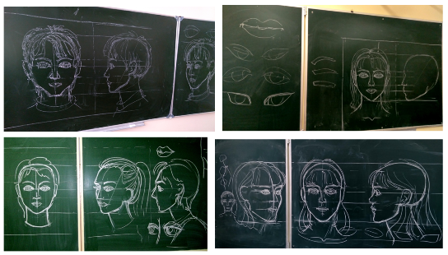

Детям лучше взять горизонтальное положение листа (альбомное расположение), разделить лист пополам тонкой вертикальной линией. На первом уроке можно рисовать только на половине листа, изображая голову анфас. На втором – на второй половине, изображая голову в профиль в проекционной связи с первым изображением. Таким образом, строение головы человека в пространстве будет усвоено учащимися лучше, чем при рисовании на разных листах. Дети поймут, что пропорции лица не меняются в зависимости от положения головы. Также не обязательно рисовать сразу большую голову, поскольку с практикой одновременно идет объяснение теоретического материала учителем в виде беседы и осмысление его учащимися.

Мы изображаем не конкретное лицо, а обобщенный собирательный образ. В рамках урока мы рисуем лицо ребенка – сверстника учащимся или подростка. На последних этапах работы ребята сами выбирают, кого им изобразить: мальчика или девочку. Отличия – в толщине шеи, в линии подбородка и в причёске. Ребята творчески относятся к этому этапу – выбирают стрижки, причёски, украшения, иногда рисуют очки. В жизни лица людей очень разные. Черты лица могут находиться на разных уровнях, иметь разную форму и величину.

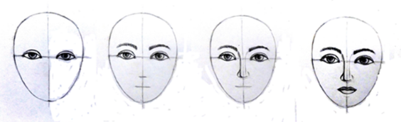

Уровень глаз расположен примерно посередине головы. Между глазами – расстояние, равное примерно длине одного глаза. Глаз имеет заостренную овальную форму. Формы разные (показ различных форм мелом на доске или в презентации).

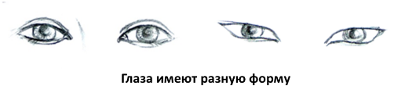

Сразу же необходимо нарисовать верхнее веко и, при желании, нижнее веко, радужную оболочку глаза, зрачок. При этом следует обратить внимание, что радужная оболочка глаза слегка прикрыта верхним веком, если изображаемое лицо находится в спокойном состоянии. На практике можно попросить детей посмотреть друг на друга в спокойном состоянии и с «выпученными» глазами. Практическое подтверждение теории вызывает небольшой смех в классе, что способствует лучшему эмоциональному восприятию новой темы.

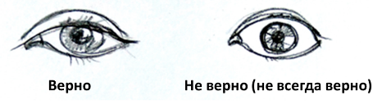

Уровень бровей немного выше уровня глаз. Формы бровей тоже очень разные: прямые, дугой, заостренные, широкие, узкие (показ различных форм мелом на доске или в презентации).

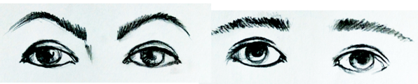

Уровень кончика носа находится примерно посередине между бровями и подбородком, но бывают различные варианты. Нос следует рисовать от внутренних частей бровей вертикальными тонкими линиями, выполняя закругление внизу. Затем добавляются ноздри в нижней части по бокам. Здесь следует отметить, что нос по цвету ничем не отличается от других частей лица, он выделяется своим объемом. Поэтому линии рисунка носа – условны.

Рот располагается несколько выше середины расстояния между кончиком носа и подбородком. Длина рта может быть равна длине глаза или больше его. Верхняя губа делится на 2 части (углубление посередине), нижняя состоит из одной части.

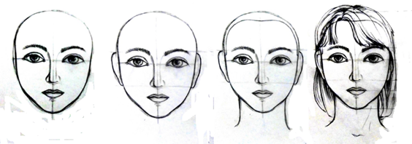

Далее следует скорректировать форму лица, так как нарисованный ранее овал (овоид) – не совсем нужная форма для головы. Следует нарисовать форму подбородка (круглая форма, острая, прямоугольная и т.д.), форму щёк или скул, при необходимости можно скорректировать форму черепа вверху.

Уровень ушей находится на уровне бровей по верхнему краю и на уровне кончика носа – по нижнему (между бровями и концом носа). Формы и размеры ушей разные.

Форма шеи – цилиндрическая. Шея анфас изображается двумя вертикальными линиями, плавно переходящими в плечи. У девочек шея, чаще всего, несколько уже, чем у мальчиков.

Линия роста волос отделяет лоб и волосяную часть головы, располагается ниже макушки головы. Её следует нарисовать.

Высота волос выше самой головы, на рисунке это зависит от стрижки или причёски. Далее можно предложить слайд с различными видами стрижек, чтобы дети выбрали самостоятельно или нарисовали любую причёску по их выбору. Учитель может спросить у детей, какие волосы нарисовать на доске: для мальчика или для девочки, длинные волосы или короткие и т.д. И затем рисует по их заказу.

**Урок 2**

**Изображение головы человека в пространстве**

В начале урока необходимо вспомнить пропорции головы и лица. Учитель может предложить учащимся ответить на несколько вопросов по изученному материалу о форме головы человека, оси симметрии, уровней глаз и других частей лица.

В качестве зрительного ряда можно предложить портреты великих художников, выполненные в профиль: Сандро Боттичелли. Портрет молодой женщины. Около 1480-1485 гг., Альбрехт Дюрер. Голова Папы, 1506 г. (графика) и другие.

После изображения головы анфас мы начинаем её изображение в профиль на этом же листе в проекционной связи с первым рисунком. При быстром выполнении работы учащимися на этом уроке можно изучить также изображение головы полуанфас, особенно с хорошо успевающими ребятами, или перенести это на следующие уроки. Построение начинаем также с овала яйцевидной формы (овоида), но с наклонной осью. Высота овала такая же, как и для лица анфас, на том же уровне по горизонтали. Лицевая часть овала должна проходить вертикально – насколько позволяет кривизна овала, а не наклонно, иначе правильное положение лица не получится. Затем проводим горизонтальные линии связи с первого изображения от уровней глаз, бровей, носа, рта к овалу для профиля.

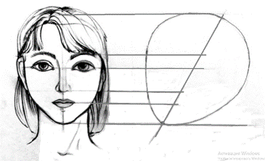

Затем следует провести очертание (силуэт) лица. Для этого в процессе беседы учитель с ребятами обсуждают анатомические особенности лица. Можно задать проблемный вопрос: почему глаза находятся на лице в углублении? Совместно находится правильный ответ: глаза – ценный орган человека и природой предусмотрено их беречь от неблагоприятных факторов. Для защиты глаз также предназначены ресницы и брови. Самые выпуклые части лица в профиль: лоб, нос, подбородок. Следует также верхнюю губу сделать более выступающей, чем нижнюю. Здесь можно поговорить о правильном анатомическом прикусе рта. Таким образом, с беседой об анатомии головы на уроке применяются знания по биологии.

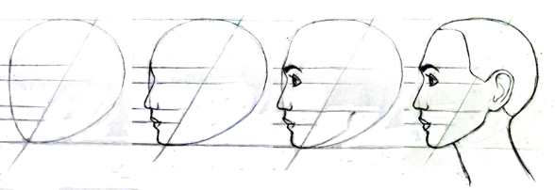

Далее рисуем глаз. В профиль он напоминает треугольную форму. Вспоминаем египетские каноны рисования глаза, где на изображении головы в профиль глаз изображается анфас. Для реалистического портрета это не приемлемо, мы их не повторяем. Рисуем бровь более узкую, чем на лице анфас. Находим уровень ушей. Так же как на портрете анфас проводим линии от бровей и кончика носа в сторону уха. Само ухо находится в задней половине головы в профиль: ближе к затылку, чем к лицу. Для этого можно вызвать желающего ученика к доске (чаще всего вызываются мальчики), попросить встать его боком к ребятам. Смотрим на живую натуру и убеждаемся, что ухо находится ближе к затылку, а не на месте щеки. Форму уха можно посмотреть на слайде презентации к уроку или срисовать с «соседа» по парте. Затем следует провести линию нижней челюсти от подбородка к уху, прорисовывая выступающий уголок челюсти ниже уха.

На изображении в профиль также проводится линия роста волос, чтобы правильно изобразить прическу. Шея в профиль часто не бывает строго вертикальной. Линии шеи можно провести под небольшим наклоном в сторону затылка.

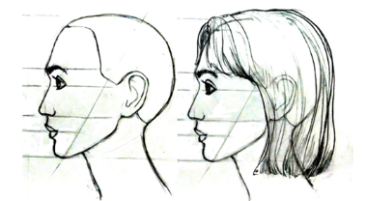

Затем следует изобразить волосы. Прическу желательно сделать такую же, как и на портрете анфас. Таким образом, на одном листе получились два портрета в разных ракурсах.

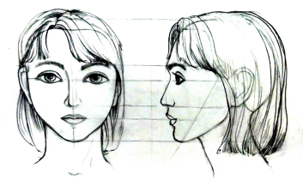

**Изображение головы человека полуанфас**

Положение головы полуанфас (полуоборот) – самый сложный ракурс для рисования головы. Эту тему можно рассмотреть с 6-м классом на уроке «Изображение головы человека в пространстве» или в рамках темы «Графический портретный рисунок». Для художественных классов эту тему также следует повторить перед выполнением скульптурного портрета из пластилина. Рисунок начинается также с овала яйцевидной формы. Его ось имеет небольшой наклон. Ось симметрии лица смещена в сторону, имеет слегка закругленную форму. Линии связи для глаз, бровей, носа, рта можно провести от предыдущего изображения. Они находятся на тех же уровнях. Но, в изображении полуанфас есть свои особенности – здесь следует использовать угловую перспективу [1.С. 33]. Черты лица изображаемого человека находятся на разном расстоянии от художника. Согласно перспективе, дальний глаз будет меньше, чем ближний. Также уровни элементов лица должны уходить вдаль и сходиться в одну точку где-то на горизонте. Линию глаз можно расположить на уровне линии горизонта, линия бровей будет чуть снижаться. А линии носа, губ, подбородка будут несколько повышаться вверх к горизонту. Без таких нюансов правильный портрет не получится. Эти линии схода показаны на рисунке небольшими чёрточками. После изображения овала следует провести силуэт лица: углубление в области глаза, линию дальней щеки, линию подбородка и линию нижней челюсти спереди до уха. Черты лица изображаются более узкими, чем в положении анфас. Дальний уголок глаза или губ может быть не виден. Нос не так выступает вперед, как в профиль. Линия носа может проходить по лицу или выступать за его очертания в зависимости от поворота головы.

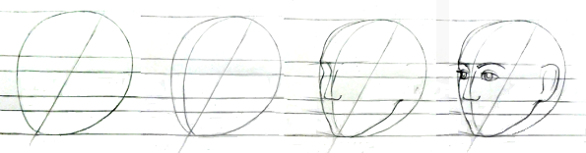

Глаз имеет форму не заостренного овала, а форму капли (дальний уголок глаза не острый) Иногда дальний глаз в длину намного уже ближнего глаза. У носа видны только две грани: передняя, боковая и одна ноздря. Форму носа можно представить в виде сужающейся призмы, ограниченной в пространстве четырьмя основными плоскостями [4.С. 159]. Передняя бровь видна полностью, дальняя – не всегда. Ухо изображается на том же уровне, ближе к затылку. Шея имеет небольшой наклон вперёд. Снова проводится линия роста волос. Волосы, как правило, выше головы, образуют причёску, выполняются свободной штриховкой.

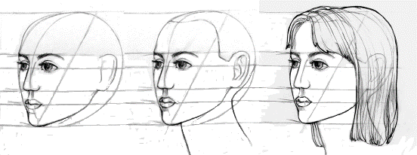

Таким образом, мы получили изображение головы в трёх ракурсах. Эти знания помогут детям выбирать любой ракурс для портрета, уверенно, творчески выполнять графический или живописный портрет, работать над созданием сатирического образа и скульптуры головы.

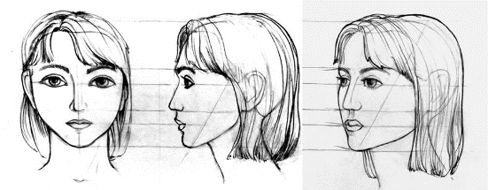

**Работы учащихся, 6 класс**

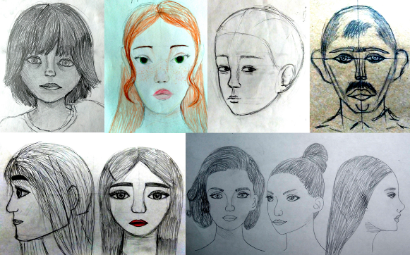

**Скульптуры учащихся, 9 класс**

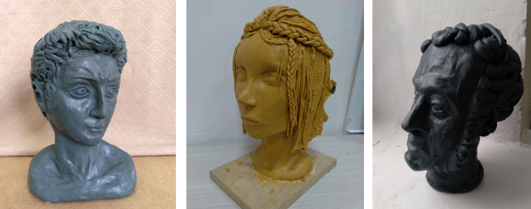

**Библиографический список.**

1. Аксенова Е.. Аксенов Ю. Перспектива. Москва. 1974 г. Стр. 33.

2. Костерин Н.П. Учебное рисование. Москва. Просвещение. 1980 г. Стр. 198.

3. Неменская Л.А. Изобразительное искусство. 6 класс. Москва. Просвещение. 2008 год. С 103.

4. Ростовцев Н.Н. История методов обучения рисованию. Москва. Просвещение. 1982 год. Стр. 159.

**Интернет-ресурсы**

5. Анфас. Википедия.

<https://ru.wikipedia.org/wiki/%D0%90%D0%BD%D1%84%D0%B0%D1%81>

6. Конструкция. Википедия.

<https://ru.wikipedia.org/wiki/%D0%9A%D0%BE%D0%BD%D1%81%D1%82%D1%80%D1%83%D0%BA%D1%86%D0%B8%D1%8F>

7. Полуанфас. Википедия.

<https://ru.wikipedia.org/wiki/%D0%9F%D0%BE%D0%BB%D1%83%D0%B0%D0%BD%D1%84%D0%B0%D1%81>

8. Профиль. Википедия.

<https://ru.wikipedia.org/wiki/%D0%9F%D1%80%D0%BE%D1%84%D0%B8%D0%BB%D1%8C_%D1%87%D0%B5%D0%BB%D0%BE%D0%B2%D0%B5%D0%BA%D0%B0>

9. Ракурс. Википедия. Аполлон. Изобразительное и декоративное искусство. Архитектура. Терминологический словарь. — М.: НИИ теории и истории изобразительных искусств РАХ—Эллис Лак, 1997. — С. 496

<https://ru.wikipedia.org/wiki/%D0%A0%D0%B0%D0%BA%D1%83%D1%80%D1%81>

Рисунки: Л.Е. Рева, учитель изобразительного искусства, учащиеся 6-х классов МБОУ ХТЛ г. Кирова.

Скульптуры: учащиеся 9-х классов МБОУ ХТЛ г. Кирова.